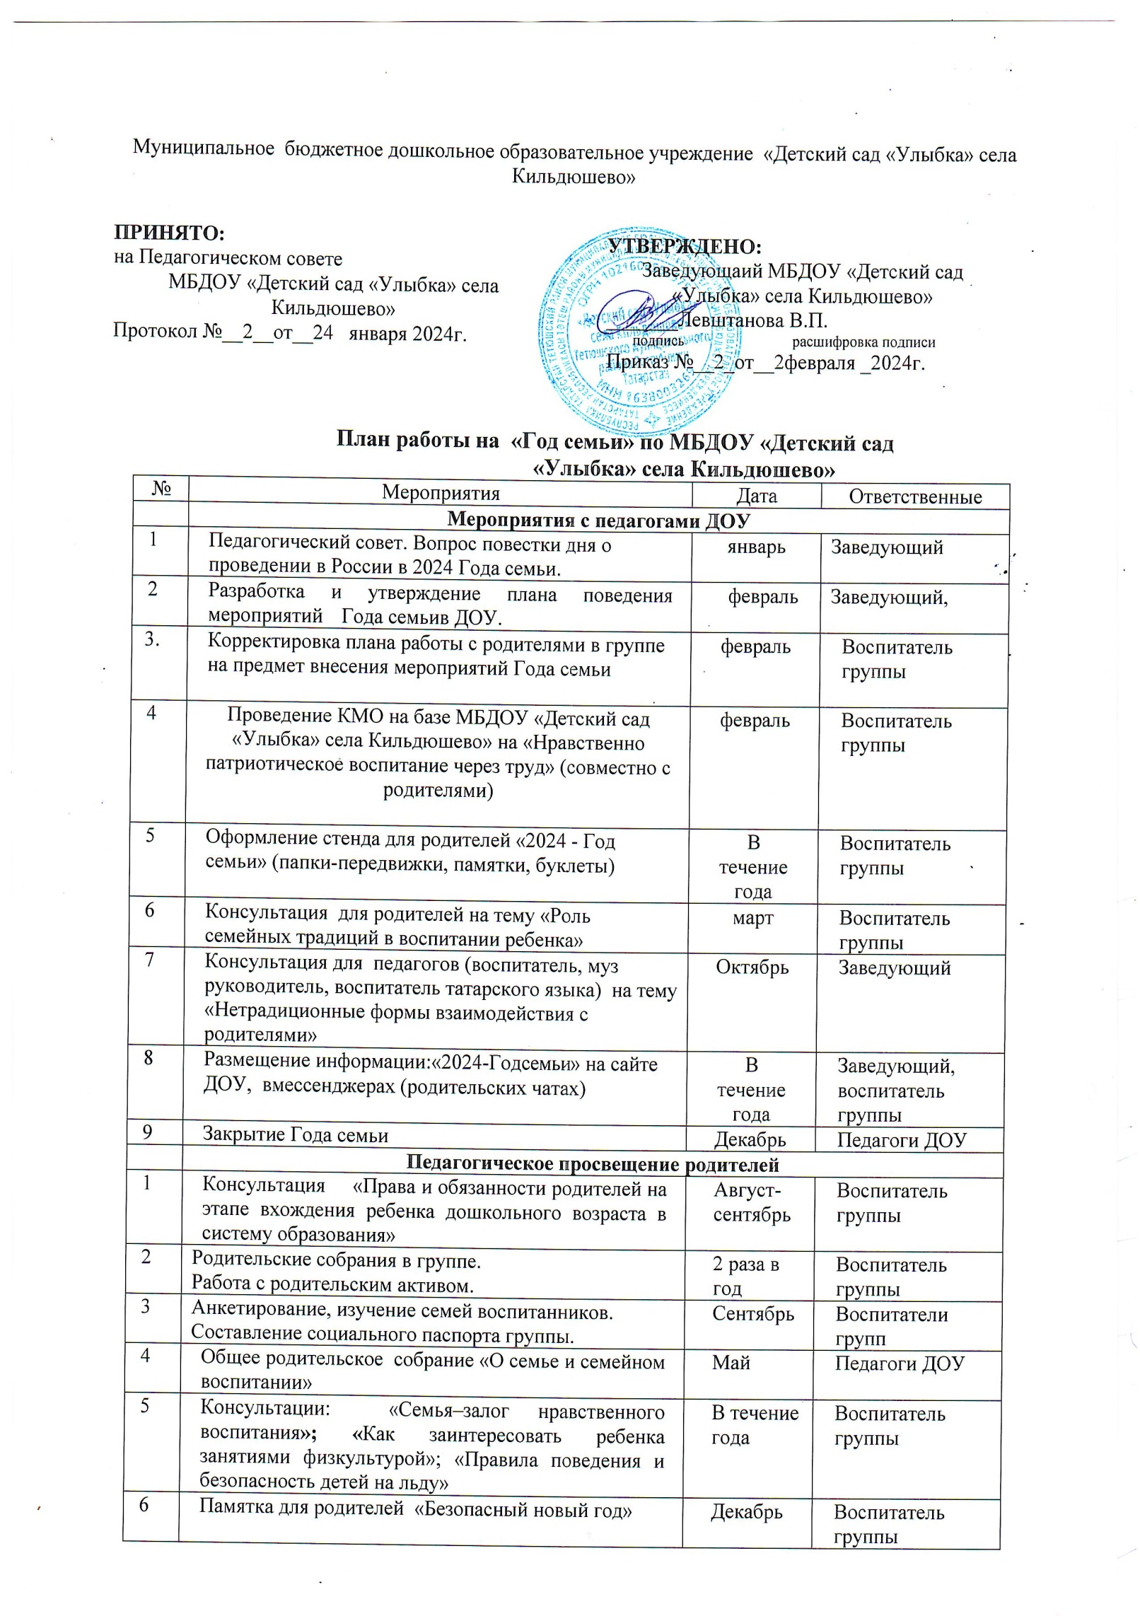
7 | Советы родителям по организации зимних каникул для детей | Декабрь | Воспитатель группы
8 | Советы на тему «Научите детей делать добро» | Январь | Воспитатель группы
9 | Памятка для родителей «Повышение роли отца в семье»  «10 заповедей для родителей» | Февраль | Воспитатель группы
10 | Консультация «Семья на пороге школьной жизни ребенка» | Март | Воспитатель группы
11 | Папка-передвижка для родителей на тему«Каждый родитель-пример для подражания» |  | Воспитатель группы
12 | Мониторинг удовлетворенности родителей качеством предоставляемых образовательных услуг в ДОУ. Предложения по организации работы ДОУ в 2024-2025 уч. г. | Апрель | Заведующий педагоги ДОУ
13 | Общее родительское собрание на тему: «На пороге школы» | Май | Заведующий педагоги ДОУ
14 | Буклет «Безопасность детей летом» |  | Воспитатели групп
15 | Итоговые родительские собрания в группах | май | Воспитатели групп
 | Мероприятия с детьми, родителями, социумом
1 | Участие родителей в организации и проведении Дня знаний | Август -  сентябрь | Воспитатели групп
2 | Участие в конкурсе рисунков по ПДД « участники дорожного движения» (неделя безопасности дорожного движения) | Август -  сентябрь | Воспитатели групп
3 | Создание фотоальбомов в группе «Моя семья – счастливые моменты». | Август -  сентябрь | Воспитатели групп
4 | «День отца». Выпуск семейной газеты «Лучше папы в мире нет» (11 сентября). | Август -  сентябрь | Воспитатели групп
5 | Участие родителей в конкурсе поделок из природного материала «Ярмарка 2024» | Август -  сентябрь | Воспитатели групп
1 | Участие родителей в организации и проведении для детей «Праздника осени» | Октябрь | Воспитатель групп, родители
2 | Участие в праздниках  «Международный день пожилых людей» (1 октября) | Октябрь | Педагоги ДОУ,  родители
3 | Участие родителей в проведении развлечения «Всемирный день хлеба» (16 октября) | Октябрь | Воспитатель группы
4 | Участие родителей в проведении развлечения «День бабушек и дедушек» (28 октября) | Октябрь | Воспитатель группы
5 | Веселые старты «Мы семья, а это значит - справимся с любой задачей» | Октябрь | Педагоги, родители
1 | Участие родителей в проведении развлечения «Синичкин день».(12 ноября) | Ноябрь | Воспитатель группы
2 | «Деньдобрыхдел»-изготовлениеивывешиваниекормушек дляптиц. | Ноябрь | Дети, педагоги, родители
3 | Детское творчество «Букет для мамы»(24 ноября) | Ноябрь | Воспитатель группы
4 | Участие в организации праздника «День матери» (27 ноября) | Ноябрь | Дети, педагоги, родители
1. | Выставка семейных поделок «Мастерская Деда Мороза» | Декабрь | Педагоги, дети, родители
2 | Вовлечение родителей в проведение новогодних утренников для детей «Елка зажигает огни» | Декабрь | Воспитатель групп
1. | Участие в реализации проекта «Всемирный день «Спасибо» (11 января) | Январь | Воспитатель групп
2 | Вовлечение родителей в проведение развлечения «Колядки на Святки» | Январь | Воспитатель, родители
3 | Участие родителей в проведении «Дня здоровья» «Зимние забавы» | Январь | Педагоги ДОУ, родители
4 | Участие в организации выставки детского рисунка «С физкультурой я дружу» | Январь | Воспитатель, родители
1. | Оформление семейных газет на тему «На страже Родины» | Февраль | Родители воспитанников
2 | Акция «Гордимся защитниками земли Российской!» (фотовыставка участников СВО из числа родителей сада) | Февраль | Педагоги, родители
3 | Вовлечение родителей в организацию и проведение утренника для детей, посвященного 23 Февраля | Февраль | Воспитатель группы
1. | Творчество детей «Подарок для мамы!» | Март | Воспитатель, дети
2. | Участие родителей в проведении утренников, посвященных Дню 8 Марта | Март | Педагоги, родители
3 | Вовлечение родителей в проведение фольклорного праздника «Зиму провожаем, Масленицу встречаем» | Март | Воспитатель, родители
1. | Участие родителей в организации «Огорода на окне» | Апрель | Воспитатель группы
2 | Участие в оформлении и проведении выставки мероприятия «Пасхальные колокола» | Апрель | Воспитатель группы
3 | Участие в оформлении выставки детского творчества «День Победы» | Апрель | Педагоги, дети, родители
4 | Участие родителей в оформлении выставка рисунков, поделок на тему: «Профессии семьи» ко днютрудящихся. | Апрель | Воспитатель группы, родители
1 | Участие родителей в проведении праздника «День Победы» | Май | Воспитатели групп, родители
2 | «Если дружно, если вместе» к Международному дню семьи, совместная экскурсия на природу (15 мая) | Май | Воспитатель группы
3 | Участие родителей в организации и проведении праздника «До свидания, детский сад!» | Май | Педагоги, дети, родители

